60+ | VIVA MÉXICO: UMA JORNADA PELO DIA DOS MORTOS
Cores, Altares e Tradições de uma Celebração Única Declarada Patrimônio da Humanidade
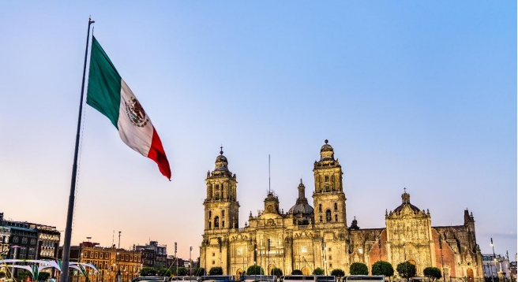
📅 SAÍDA  28/10/2026 | 🌙 NOITES  08 Noites | 🏷️ A PARTIR DE  US$ 3.963 + taxas

💳 Condições de Parcelamento: Entrada facilitada de US$ 1.191 + taxas à vista, com saldo restante parcelado em até 9x de US$ 308 fixas sem juros nos cartões Visa, Mastercard, Diners Club e Elo (ou em cheques com quitação até 10 dias antes do embarque).
✨ RESUMO DA VIAGEM
Esta extraordinária viagem de 8 noites convida você a vivenciar em profundidade a celebração mais icônica e autêntica do México: o Dia dos Mortos, reconhecido pela UNESCO como Patrimônio Cultural Imaterial da Humanidade. Unindo misticismo, alegria e herança ancestral, o roteiro atravessa o vibrante centro histórico da Cidade do México, os charmosos canais astecas de Xochimilco, o oásis colonial de Taxco e as cores festivas de Huejotzingo e Puebla. Uma imersão cultural insuperável enriquecida com a mítica visita arqueológica de Teotihuacán.
- Saídas garantidas: Rio de Janeiro (GIG) e São Paulo (GRU), com conexões disponíveis de todas as capitais brasileiras.
- Cidades visitadas: Cidade do México, Cuernavaca, Taxco, Puebla e Huejotzingo.
- Destaques premium: Navegação tradicional em trajineras por Xochimilco, visita ao Museu Nacional de Antropologia, imersão nas celebrações tradicionais em Huejotzingo e exploração das Pirâmides de Teotihuacán.
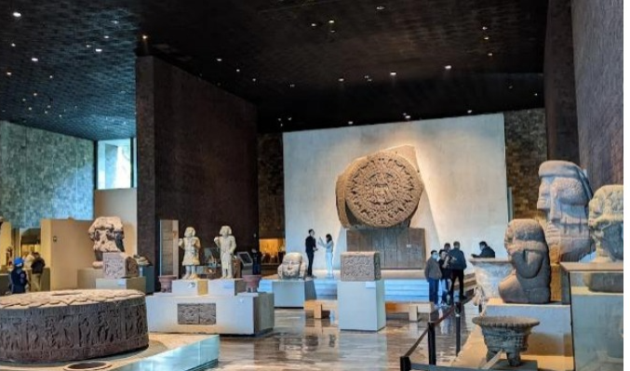
🧭 ROTEIRO DETALHADO
📌 Dia 1 (28/10): Rio de Janeiro ou São Paulo / Cidade do México
Apresentação no Aeroporto Internacional do Rio de Janeiro (Galeão) ou de São Paulo (Guarulhos) para procedimentos de embarque com destino à Cidade do México. Chegada ao Aeroporto Internacional Benito Juárez, recepção calorosa por nossa equipe local e traslado exclusivo ao hotel selecionado. Hospedagem e descanso.
📌 Dia 2 (29/10): Cidade do México - City Tour Histórico & Museu de Antropologia
Após o café da manhã, saída para uma imersão completa no Centro Histórico da capital mexicana, declarado Patrimônio Mundial pela UNESCO. O passeio a pé tem início no magnífico Palácio de Belas Artes, um dos maiores ícones culturais do país, seguido de uma visita à belíssima Casa dos Azulejos, famosa por seus murais e primorosa arquitetura colonial. Caminharemos em direção ao Zócalo, uma das maiores praças do mundo e o coração político e simbólico do México. Contemplaremos externamente o Palácio Nacional e as impressionantes ruínas do Templo Mayor, antigo centro cerimonial asteca, antes de visitarmos o interior da imponente Catedral Metropolitana, construída sobre os alicerces da antiga Tenochtitlán.
Na sequência, passaremos pela tradicional Confeitaria Celaya e pelo magnífico Palácio dos Correios, verdadeira obra-prima do ecletismo arquitetônico. O percurso continua de veículo pelo Monumento à Revolução e pela elegante Avenida Paseo de la Reforma, cruzando a sofisticada região hoteleira e comercial da Rua Presidente Masaryk até alcançarmos os amplos espaços verdes do Bosque de Chapultepec. Encerraremos o dia com uma visita guiada ao extraordinário Museu Nacional de Antropologia, considerado um dos mais importantes do mundo. Suas salas revelam, de forma magistral, as civilizações que floresceram no México antigo (astecas, maias, toltecas e teotihuacanos), com destaque para a monumental Pedra do Sol (Calendário Asteca). Retorno ao hotel e hospedagem.
📌 Dia 3 (30/10): Cidade do México / Cuernavaca / Taxco - Charme Colonial & Tradição em Prata
Café da manhã no hotel. Partida terrestre rumo a Cuernavaca, conhecida como a "Cidade da Eterna Primavera" devido ao seu clima ameno e jardins exuberantes. Na chegada, faremos uma visita à sua histórica catedral do século XVI, um dos conjuntos conventuais mais antigos das Américas, célebre por seus murais que retratam o martírio de São Filipe de Jesus no Japão.
Prosseguiremos viagem subindo a serra até Taxco, uma autêntica joia colonial encravada nas montanhas, famosa por suas ladeiras pitorescas, casarios brancos com telhados vermelhos e sua rica tradição na ourivesaria em prata. Visitaremos um tradicional ateliê local para conhecer de perto os processos artesanais de lapidação e produção de joias. Durante a experiência, será servido o famoso coquetel "Berta", bebida típica da cidade preparada com limão, mel e tequila. Seguiremos para um sofisticado almoço incluído em restaurante típico com vista panorâmica espetacular da região. À tarde, faremos um agradável passeio a pé pelo centro histórico, culminando na visita à espetacular Igreja de Santa Prisca, uma das mais impressionantes expressões do barroco mexicano, com sua fachada esculpida e altares ornamentados com folhas de ouro. Hospedagem em Taxco.
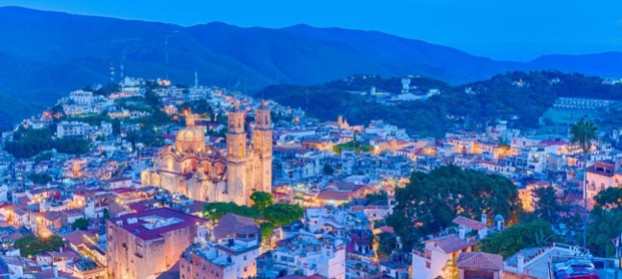
📌 Dia 4 (31/10): Taxco / Puebla / Huejotzingo / Cidade do México
Café da manhã no hotel e saída em direção a Puebla, carinhosamente chamada de "Cidade dos Anjos". Também declarada Patrimônio Mundial pela UNESCO, Puebla encanta com sua arquitetura revestida de azulejos de Talavera. Realizaremos um passeio a pé por seu centro histórico, visitando a imponente Catedral, a Plaza de Armas e a deslumbrante Capela do Rosário — considerada uma das oitavas maravilhas do mundo barroco pelo nível de seus detalhes in ouro. Passaremos ainda pelo dinâmico Bairro dos Artistas, pelo mercado de artesanato El Parián, pela Casa del Alfeñique e por uma autêntica fábrica de cerâmica de Talavera.
Em seguida, seguiremos para Huejotzingo, localidade famosa pela intensidade e riqueza de suas manifestações folclóricas. Durante o período, teremos a oportunidade única de observar a montagem dos suntuosos altares tradicionais, decorações vibrantes e expressões culturais locais que dão vida ao Dia dos Mortos. No fim da tarde, retorno para a Cidade do México e hospedagem.
📌 Dia 5 (01/11): Cidade do México (Dia Livre para Vivência do Dia dos Mortos)
Café da manhã incluído. Dia inteiramente livre para atividades independentes. Esta data é o ápice das festividades no país. Recomendamos que os viajantes aproveitem para caminhar de forma autônoma pelas principais praças e avenidas da cidade, que se transformam com desfiles monumentais, carros alegóricos, performances de rua, tapetes de flores e pessoas caracterizadas como as elegantes Caveiras Catrinas. Uma imersão única e pessoal em uma festa que celebra a memória e a vida. Hospedagem.
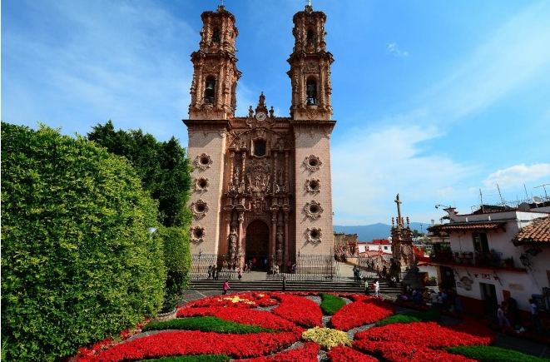
📌 Dia 6 (02/11): Cidade do México - Canais de Xochimilco, Cidade Universitária & Coyoacán
Após o café da manhã, daremos início a um amplo circuito panorâmico e cultural. Passaremos pela monumental Plaza de Toros México (a maior praça de touros do planeta), pelo Teatro de los Insurgentes e pelo Poliforum Cultural Siqueiros. Seguiremos em direção ao sul até a Cidade Universitária, sede principal da UNAM, prestigiada instituição e Patrimônio Mundial da UNESCO. Parada para admirar o Estádio Olímpico (palco dos Jogos de 1968) e a fachada icônica da Biblioteca Central, recoberta por imensos mosaicos de pedras naturais que narram a história mexicana.
O ponto alto do dia será em Xochimilco, onde embarcaremos nas tradicionais e coloridas "trajineras" (embarcações típicas de madeira) para um passeio exclusivo pelos antigos canais e jardins flutuantes, uma herança agrícola viva criada pelos astecas. À tarde, visitaremos o charmoso e boêmio bairro de Coyoacán, caracterizado por suas praças arborizadas, casarões da época colonial e intensa vida artística. Visitaremos a Igreja de San Juan Bautista, uma das estruturas religiosas mais antigas da capital. Retorno ao hotel e hospedagem.
📌 Dia 7 (03/11): Cidade do México / Teotihuacán "Cidade dos Deuses" & Basílica de Guadalupe
Café da manhã no hotel. Nossa primeira parada será na histórica Praça das Três Culturas em Tlatelolco, onde ruínas pré-hispânicas, uma igreja colonial e edifícios modernos coexistem harmoniosamente, sintetizando o passado do país. Na sequência, visitaremos o santuário religioso mais sagrado da nação: a Basílica de Nossa Senhora de Guadalupe, um complexo imenso que atrai milhões de peregrinos anualmente.
Prosseguiremos em direção ao monumental complexo arqueológico de Teotihuacán, a mítica "Cidade dos Deuses". Antes de ingressarmos nas ruínas, faremos uma parada em uma oficina local para compreender a importância do cacto maguey e admirar o preciso trabalho artesanal feito com a obsidiana (pedra vulcânica sagrada). Realizaremos então uma detalhada caminhada guiada pelo sítio arqueológico, percorrendo a Calçada dos Mortos e contemplando a grandiosidade da Pirâmide do Sol, da Pirâmide da Lua, do Templo da Serpente Emplumada e do Palácio de Quetzalpapálotl. Tempo livre para almoço (não incluído) nos arredores do complexo. Retorno para a Cidade do México e hospedagem.
📌 Dia 8 (04/11): Cidade do México / Retorno ao Brasil
Café da manhã no hotel. Em horário previamente acordado com a equipe local, traslado exclusivo do hotel ao Aeroporto Internacional Benito Juárez para os procedimentos de check-in e embarque em voo de retorno ao Brasil, trazendo na bagagem memórias inesquecíveis desta fantástica imersão cultural.
✈️ MALHA AÉREA PREVISTA
Opção 1: Voos Previstos saindo do Rio de Janeiro (Avianca/Gol)
Origem | Destino | N° Voo | Data | Decolagem | Pouso
Rio de Janeiro (GIG) | Bogotá (BOG) | G3 6611 | 28/10/2026 | 07:30 | 11:45
Bogotá (BOG) | Cidade do México (MEX) | G3 6621 | 28/10/2026 | 14:15 | 18:10
Cidade do México (MEX) | Bogotá (BOG) | G3 6625 | 04/11/2026 | 05:00 | 10:30
Bogotá (BOG) | Rio de Janeiro (GIG) | G3 6608 | 04/11/2026 | 16:05 | 00:40 (+1)

Opção 2: Voos Previstos saindo de São Paulo (LATAM)
Origem | Destino | N° Voo | Data | Decolagem | Pouso
São Paulo (GRU) | Cidade do México (MEX) | LA 8112 | 28/10/2026 | 09:00 | 15:35
Cidade do México (MEX) | São Paulo (GRU) | LA 8113 | 04/11/2026 | 17:20 | 05:25 (+1)

🏨 HOTELARIA PREVISTA OU SIMILAR
Cidade | Hotel Sugerido / Categoria Selecionada
Cidade do México | Hotel Galeria Plaza Reforma
Taxco | Hotel Monte Taxco

📦 ITENS INCLUSOS NO PROGRAMA PREMIUM
- Passagens Aéreas: Bilhetes internacionais em classe econômica conforme trechos selecionados (consulte suplementos para classe Executiva).
- Hospedagem Selecionada: 06 noites na Cidade do México e 01 noite em Taxco com café da manhã diário incluído.
- Traslados e Serviços: Traslados privativos de chegada e saída em aeroportos internacionais.
- Circuito Cultural: Passeios, visitas guiadas e ingressos para atrações detalhadas no itinerário.
- Guias Especializados: Guia local profissional bilíngue em todas as excursões e acompanhamento de guia brasileiro para grupos a partir de 15 passageiros.
- Segurança Ampla: Seguro viagem internacional com cobertura de US$ 80.000 e seguro cancelamento incluso de até US$ 4.000 (para passageiros até 64 anos).
- Mimos de Viagem: Kit de viagem Transmundi Premium.
📄 DOCUMENTAÇÃO NECESSÁRIA
- Passaporte original com validade mínima de 06 meses a partir da data de término programada para a viagem.
- Cópia simples e legível da página de dados do passaporte.
- Visto consular mexicano obrigatório ativo (isenção concedida para portadores de visto físico válido de múltiplas entradas dos Estados Unidos, Canadá ou Japão).
- Contrato de prestação de serviços turísticos oficial devidamente preenchido e assinado.
ℹ️ INFORMAÇÕES IMPORTANTES
- Preços calculados por passageiro de acordo com a modalidade de acomodação contratada.
- Oferta exclusiva com lugares estritamente limitados, sujeita à confirmação definitiva de vagas hoteleiras.
- Preços, taxas de embarque, datas de operação e termos comerciais sujeitos a modificações sem aviso prévio.
- Regras padrão de check-in hoteleiro após as 14h00 e check-out máximo impreterivelmente até as 12h00.
- Eventuais cobranças municipais, impostos de estadia ou taxas de resort deverão ser liquidadas diretamente pelo passageiro nos hotéis.
- A ordem das visitas e excursões poderá sofrer ajustes cronológicos devido a razões climáticas ou operacionais imprevistas.
- Atenção cambial: Recordamos a extrema complexidade e restrições internacionais vigentes para a troca ou aceitação de cédulas antigas de Dólares Americanos fora dos EUA. Utilize somente cédulas novas.

